保B小练
第4练 选择题专练四

一、单项选择题：本部分包括20题，每题2分，共计40分。每题只有一个选项最符合题意。
1. (2018·扬州中学)下图甲、乙、丙为组成生物体的相关化合物，乙为一个由α、β、γ三条多肽链形成的蛋白质分子，共含271个氨基酸，图中每条虚线表示由两个巯基(—SH)脱氢形成一个二硫键(—S—S—)。下列相关叙述错误的是( )
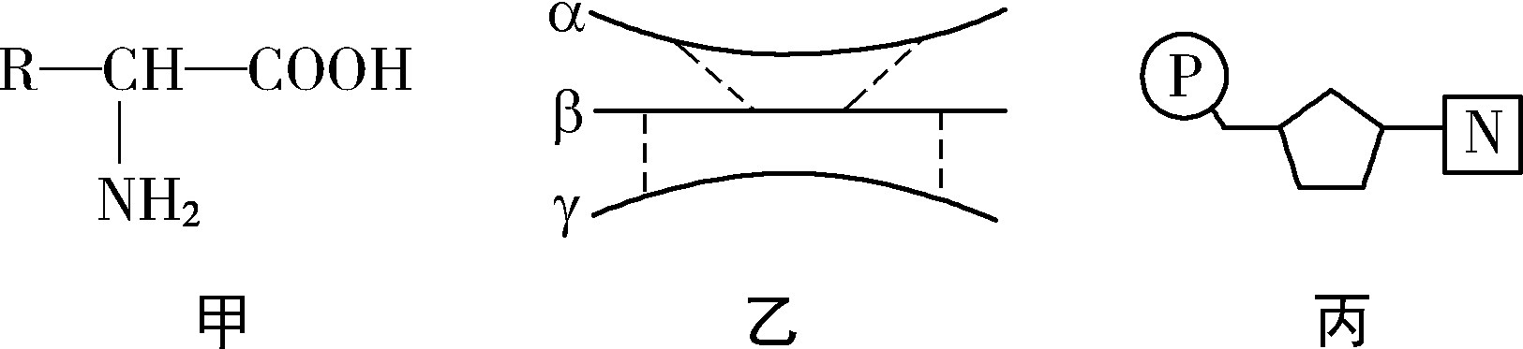
A. 甲为组成乙的基本单位，且乙中最多含有20种甲
B. 由不同的甲形成乙后，相对分子质量比原来少了4 832
C. 丙主要存在于细胞核中，且在乙的生物合成中具有重要作用
D. 如果甲中的R为C₃H₅O₂，则由两分子甲形成的化合物中含有16个H
2. (2018·南京期中)下列关于动植物细胞结构和功能的叙述，正确的是( )
A. 动物细胞没有原生质层，因此不能发生渗透作用
B. 动物细胞膜蛋白的形成与核糖体、内质网和高尔基体有关
C. 叶绿体产生的ATP可以为细胞各种生理活动提供能量
D. 动植物细胞实现细胞间信息交流都必须依赖于细胞膜表面的受体
3. (2018·海门质检)下图是某酶的作用模式图。以下对该模型的叙述，正确的是( )
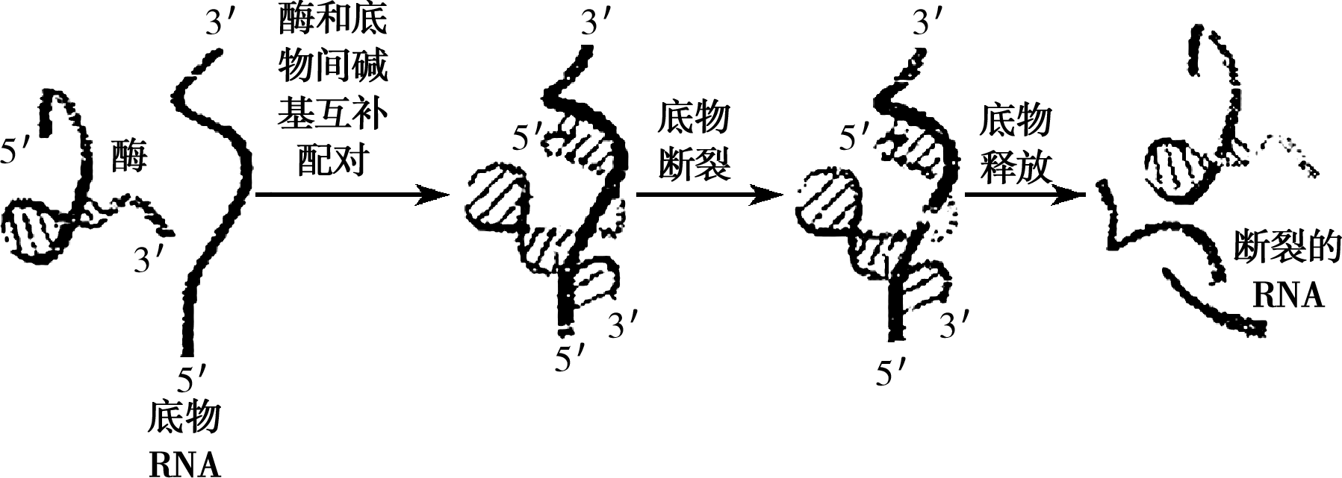
A. 酶的基本组成单位是脱氧核糖核苷酸
B. 酶提供底物RNA活化所需的能量
C. pH影响酶的空间结构从而影响催化效率
D. 酶与底物间碱基配对方式体现了酶的专一性
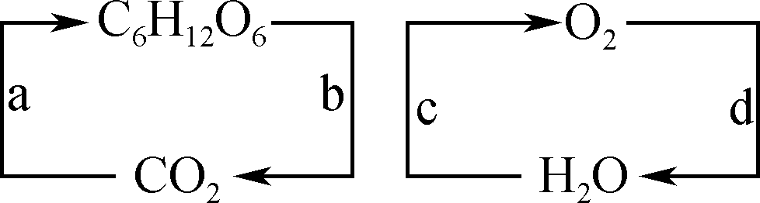
4. (2018·泰州中学)右图为植物细胞内发生的部分转化过程。下列有关分析错误的是( )
A. 伴随有ATP形成的过程是b、c、d
B. 人体细胞中也可发生的过程有b、d
C. 发生在生物膜上的过程有a、c、d
D. 在光照充足、条件适宜的情况下，a强于b，c强于d
5. (2018·海安中学)某哺乳动物体细胞在培养中能够分裂，在培养过程中将适量的³H-TdR(³H标记的胸腺嘧啶脱氧核苷)和某促进细胞分裂的药物加入培养液中，培养一段时间，可观察和测量到( )
A. G₁期变短，该期有大量³H-TdR进入细胞核
B. S期变长，该期有DNA复制和核糖体的增生
C. G₂期变短，该期细胞核中有组蛋白
D. M期相对较短，该期细胞的核膜始终完整
6. (2018·南师附中)下列关于实验和生产实践的描述，正确的是( )
A. 加酶洗衣粉的洗涤效果与水温、水质和洗涤方式等因素有关
B. 生态缸制作后期，为了防止动物死亡，定期通入适量的氧气
C. 在家中用70%含水量的豆腐制作腐乳，6月比11月更易成功
D. 扦插枝条的基部浸泡在生长素类似物溶液中，一段时间后观察生根数量
7. (2018·南通、泰州一模)下图为某哺乳动物体内的两个细胞分裂模式图，相关叙述正确的是( )
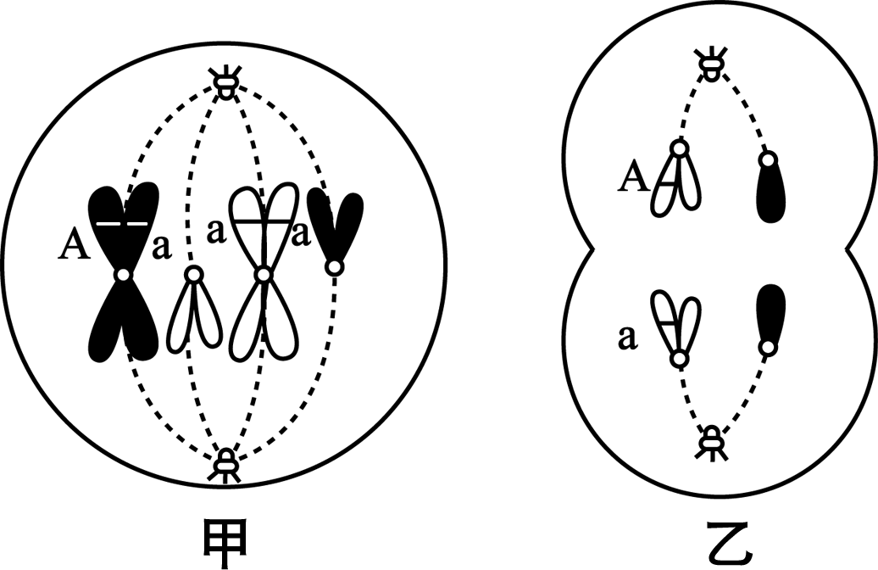
A. 甲、乙细胞中分别含8、4条染色单体
B. 甲、乙细胞中均含有2个染色体组
C. 乙细胞只能表示次级精母细胞
D. 形成甲、乙细胞过程中均发生了基因重组
8. (2018·泰州四模)基因突变既可由隐性基因突变为显性基因，也可由显性基因突变为隐性基因，两种突变都( )
A. 不利于生物体生存和进化
B. 由基因结构发生改变引起
C. 只能在个体发育的特定时期产生
D. 能在突变当代观察到突变性状
9. (2018·海安中学)果蝇无眼色基因的受精卵不能发育为个体。一只野生型的雄果蝇与一只纯合白眼雌果蝇杂交，子代雄果蝇全为白眼，雌果蝇中仅有一只为白眼(染色体数正常)，其余全为红眼。对此现象以及子代白眼雌蝇产生的原因分析不合理的是( )
A. 眼色性状的遗传遵循孟德尔的基因分离定律
B. 眼色基因在X染色体上且红眼对白眼是显性
C. 子代白眼雌果蝇不可能是由染色体缺失产生
D. 子代白眼雌蝇与正常雄蝇交配可判定产生原因
10. (2018·南京期中)已知小麦的高秆对矮秆为显性、抗病对不抗病为显性，分别由D、d和T、t控制，这两对等位基因遵循自由组合定律。现利用下图所示两种育种方法获得抗倒伏抗病的植株，下列相关叙述错误的是( )
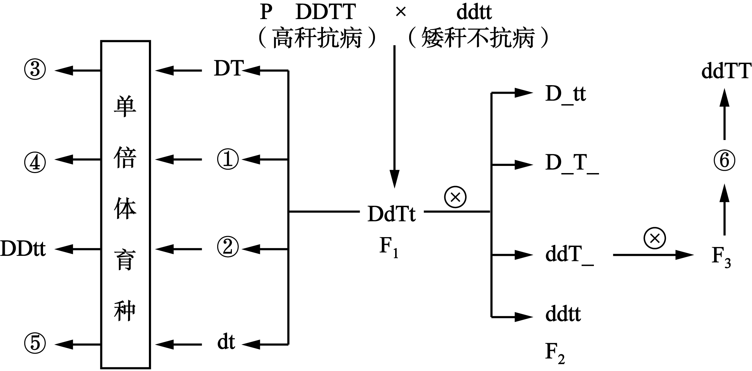
A. 图中②③④表示的基因组成分别为Dt、DDTT、ddTT
B. 两种育种方法都是为了获得ddTT，但所需时间不一样
C. 图中两种育种方法利用的遗传学原理都是染色体变异
D. 图中⑥代表的含义是连续多代自交、选纯的过程
11. (2018·扬州中学)某植物种群中，AA基因型个体占40%，aa基因型个体占20%。已知aa在开花前死亡。若该种群植物之间能自由传粉，则下一代中Aa基因型个体出现的频率以及A、a的基因频率分别为( )
- 37.5% 、75%、25%
- B. 12.5%、75%、25%
- 25%、75%、25%
- D. 48% 、60%、40%
12. (2018·兴化三校联考)下列有关生物多样性的叙述，正确的是( )
A. 生物多样性是指自然界中生物种类多种多样
B. 生物多样性是生物与无机环境相互作用共同进化的结果
C. 保护生物多样性就是保护环境，防止环境污染和破坏
D. 江苏地区弃耕农田演替过程中，生物多样性指数会增加
13. (2018·金中、海安、南外四模)下图表示不同的生理学现象，下列描述正确的是( )
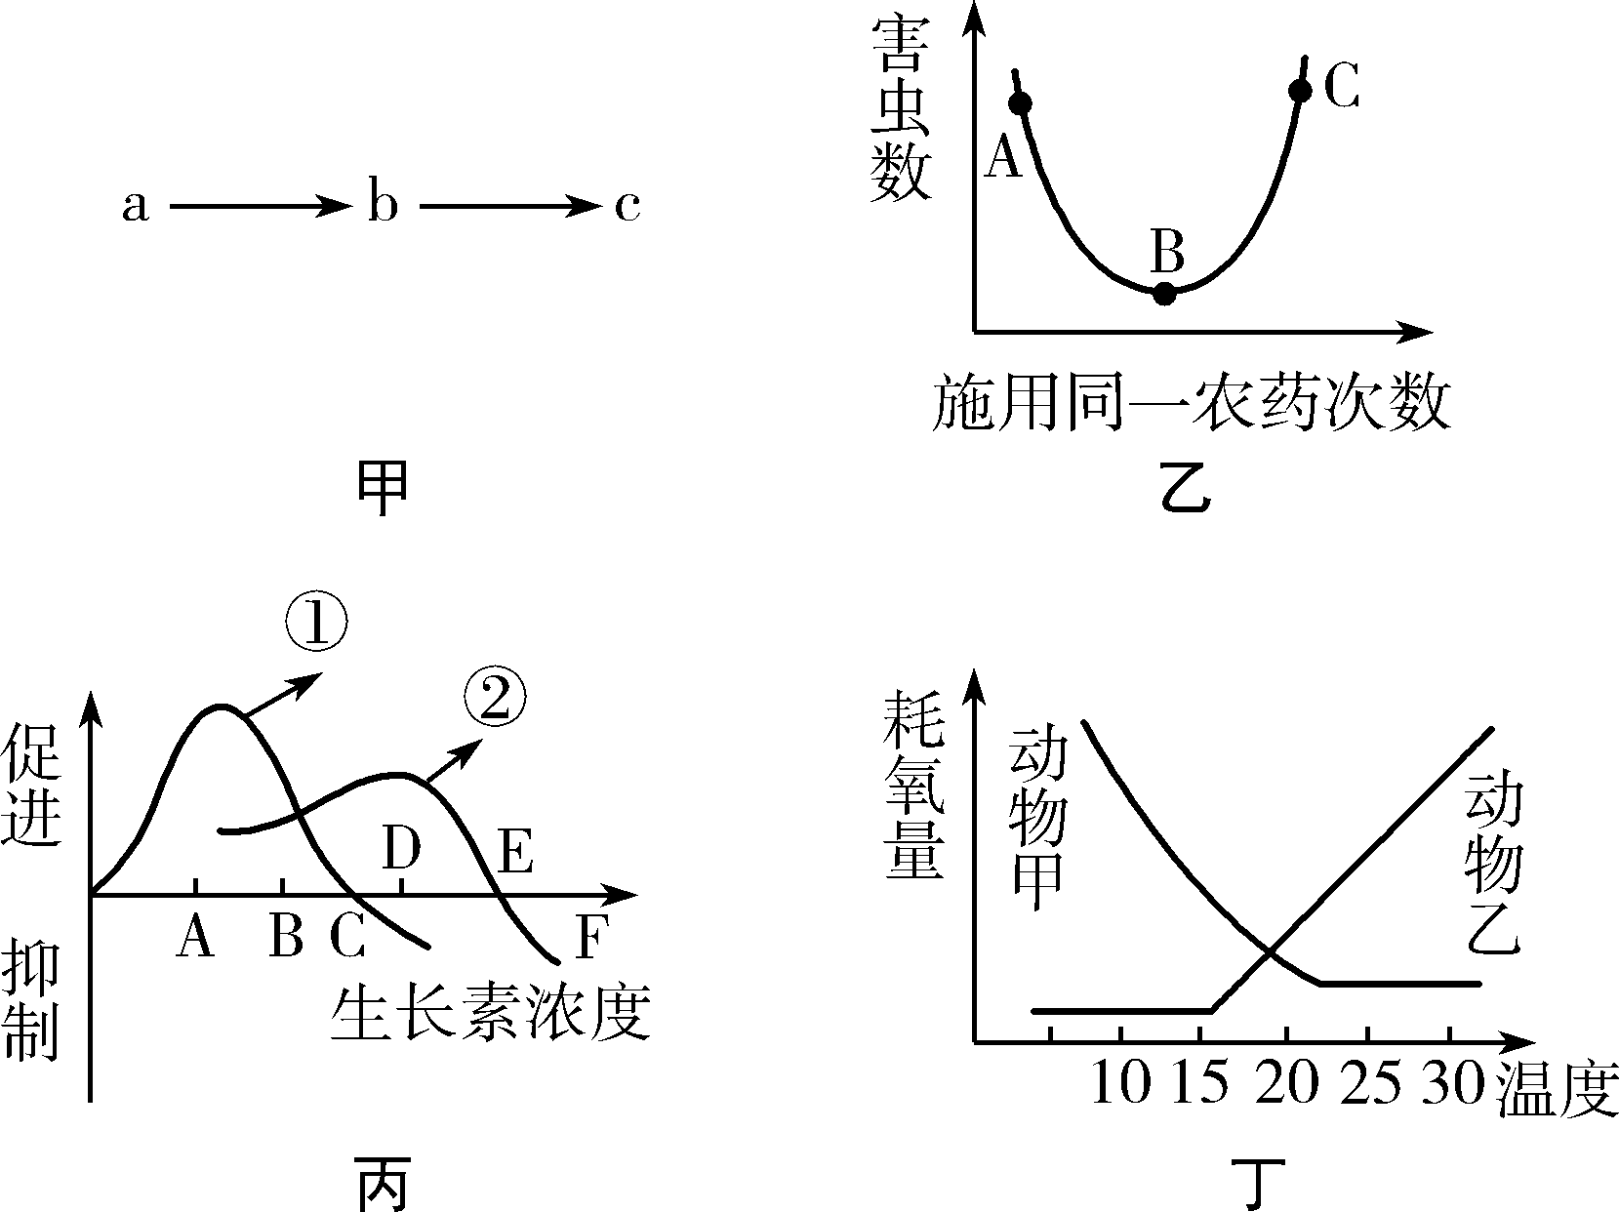
A. 甲图若表示兴奋在突触上的传递，则a为突触前膜，b为突触后膜，c为突触间隙
B. 乙图B点时害虫种群抗药性个体所占百分比大于A点时的百分比
C. 利用高浓度生长素类似物除去农作物田中的杂草，则丙图①表示农作物
D. 丁图中动物乙表示恒温动物，甲表示变温动物
14. (2018·徐州考前模拟)大鼠的一些神经元在甘氨酸的作用下，膜上Cl－通道开放，Cl－顺浓度梯度通过该通道进入细胞。下列有关叙述正确的是( )
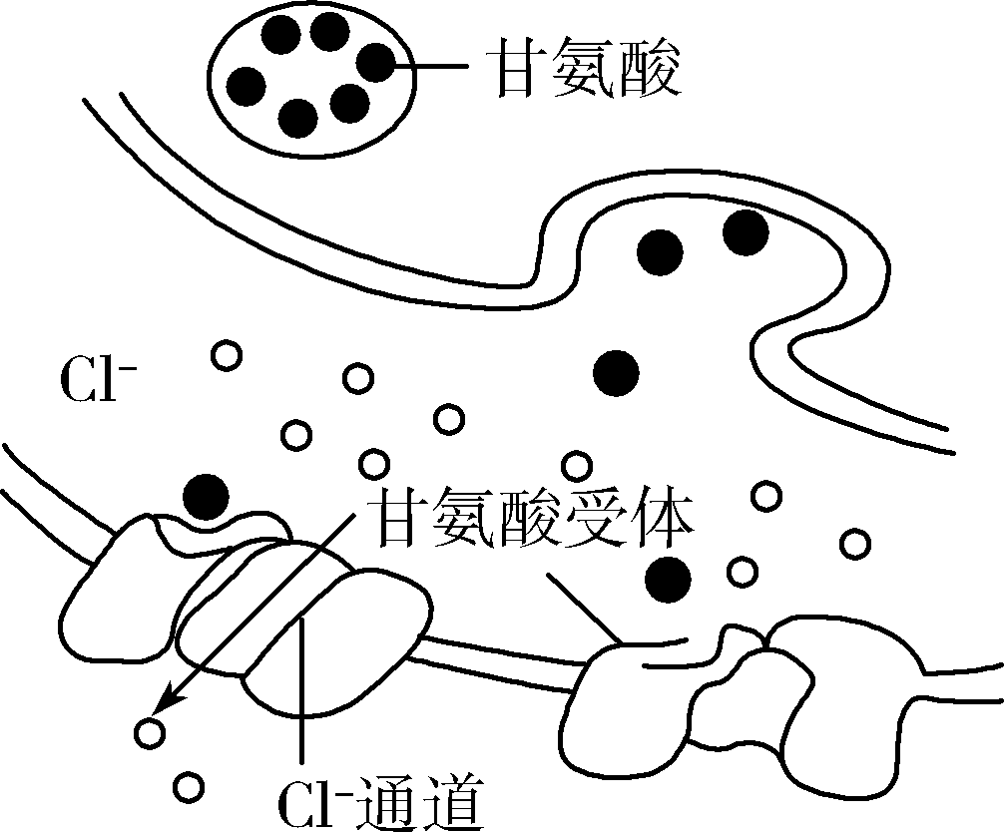
A. 甘氨酸为抑制性神经递质，可使突触后膜膜外电位由正变负
B. 甘氨酸以自由扩散的方式经突触前膜释放到突触间隙
C. 甘氨酸与突触后膜上的受体结合后使Cl－通道开放
D. Cl－进入细胞过程属于主动转运
15. (2018·泰州中学)研究发现不同干旱处理后某植物叶片内源激素中赤霉素(GA₃)、生长素(IAA)、乙烯(Z)和脱落酸(ABA)的含量变化如图所示。据此判断，下列叙述不正确的是( )
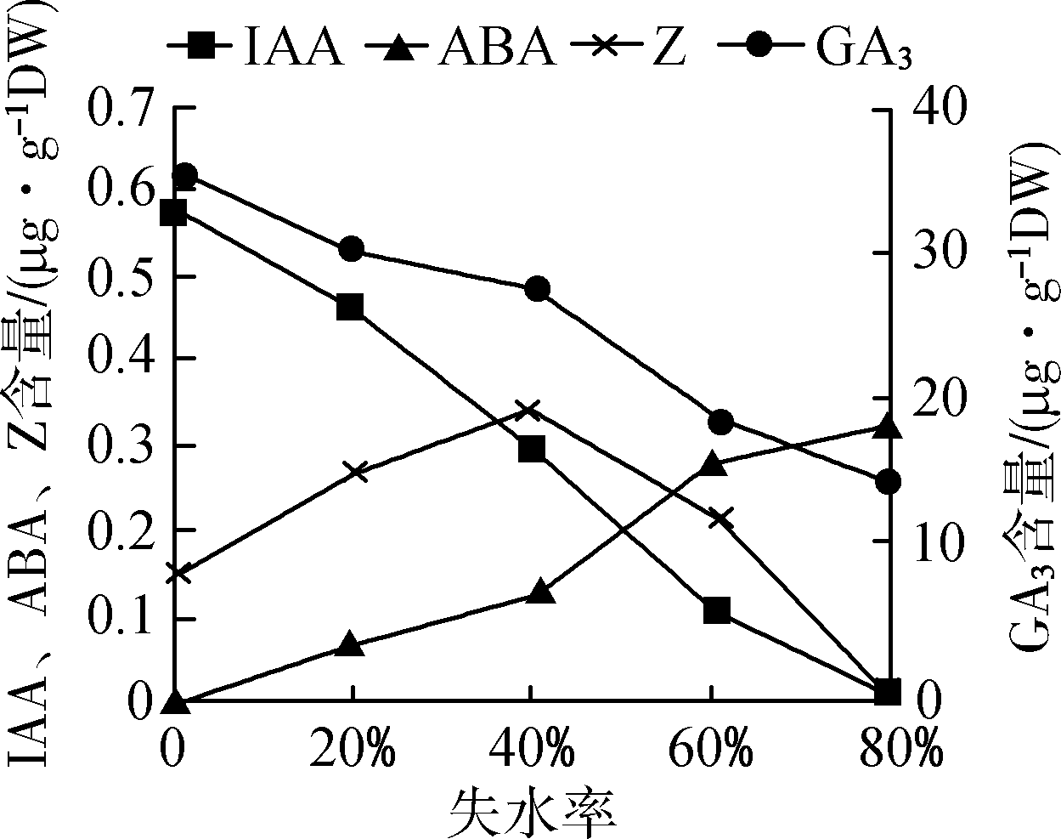
A. 随着失水率的升高，乙烯的含量先增加后减少
B. 干旱环境下脱落酸的含量升高，植物的生长缓慢
C. 干旱环境中生长素减少与其光合作用减弱相适应
D. 重度干旱下，叶片中大量减少的激素只有赤霉素和生长素
16. 下列对于生态系统结构和功能的相关叙述，错误的是( )
A. 信息传递可以调节种间关系，维持生态系统的稳定
B. 生态系统的物质循环发生在生物群落和无机环境之间
C. 生态系统中存在着物质循环和能量流动两个独立的过程
D. 任何生态系统都需要来自系统外的能量补充，以维持生态系统的正常功能
17. 某小组同学为了调查湖水中细菌的污染情况而进行了实验。包括制备培养基、灭菌、接种及培养、菌落观察与计数。下列与此实验相关问题的叙述，正确的是( )
A. 实验用过的带菌培养基经过加热后才能倒掉
B. 利用平板划线法对细菌进行分离纯化并计数
C. 观察细菌培养的实验时，最好是在另一平板上接种清水作为对照实验
D. 培养基中含有的蛋白胨、淀粉可分别为细菌培养提供氮源和碳源
18. (2018·盐城中学改编)我国首例“虎狮兽”是利用了雄虎的精子和雌狮的卵子“体外受精”而产生，完成这一过程需要解决的问题是( )
A. 精子在体外用获能物质处理
B. 用化学物质处理掉卵细胞膜便于精子进入
C. 抽取精子、卵子的细胞核进行融合
D. 精子入卵后进行人工处理防止多精入卵
19. (2018·海安中学)利用PCR技术将某DNA分子扩增n代的过程中，下列叙述错误的是( )
A. 引物越短，PCR出来的非目标DNA就越多
B. RCR过程中需要解旋酶和DNA聚合酶
C. RCR过程中的延伸温度高于复性温度
D. 共有2^{n}－1对引物参与子代DNA分子的合成
20. (2018·徐州考前模拟)下列有关生态工程的叙述，错误的是( )
A. 农村综合发展型生态工程遵循了物质循环再生和整体性原理
B. 我国南方的桑基鱼塘是运用系统整体性原理的典型实例
C. 生态工程是一类少消耗、多效益、可持续的工程体系
D. “环境友好技术”及低污染清洁生产工艺可以减少城市污染的产出
二、 多项选择题：本部分共5题，每题3分，共计15分。全选对的得3分，选对但不全的得1分，错选或不答的得0分。
21. (2018·南师附中)下列实验中涉及“分离”的叙述，错误的是( )
A. T₂噬菌体侵染细菌实验中，离心的目的是使噬菌体的DNA与蛋白质分离
B. 利用密度梯度离心法分离轻、中、重三种DNA分子，证明DNA半保留复制
C. 观察植物细胞质壁分离实验中，滴加蔗糖溶液的目的是使细胞质与细胞壁分离
D. 观察植物根尖细胞有丝分裂实验中，可以观察到姐妹染色单体彼此分离的过程
22. (2018·海门质检)甲图为某动物体细胞正在分裂细胞图，乙是细胞分裂过程中染色体数/核DNA分子数的数量变化曲线图，其中F表示细胞分裂刚好结束。下列说法错误的是( )
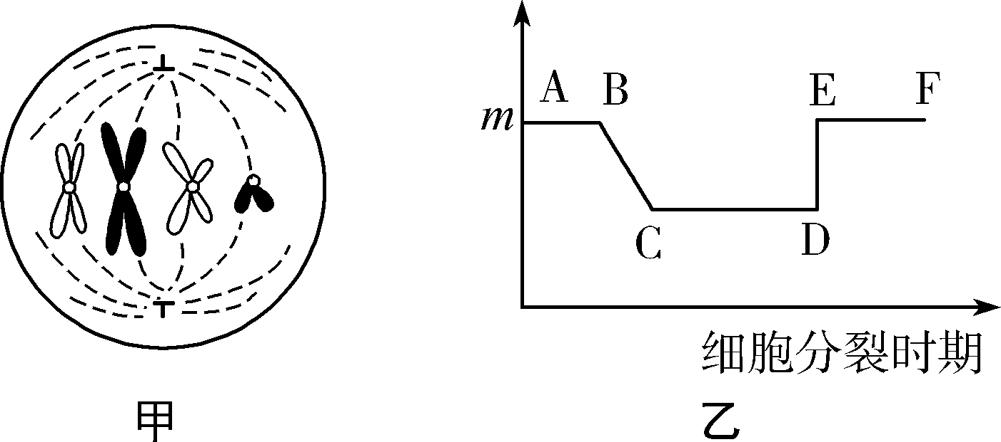
A. 甲图细胞为次级精母细胞或次级卵母细胞
B. 该动物体细胞中最多有16条脱氧核苷酸链
C. 乙图中m代表的数值是2，甲图细胞处于C～D段
D. 乙图D～E段发生的变化是着丝点分裂
23. 阿狄森氏病是由肾上腺皮质组织被破坏所引起的疾病，患者体内因缺乏糖皮质激素和盐皮质激素，而引起相应的低血糖和血钠降低等症状。进一步研究发现，从该病患者体内可检测出肾上腺组织抗体。下列相关叙述正确的是( )
A. 阿狄森氏病与花粉引起皮肤荨麻疹的发病机理不同
B. 糖皮质激素和胰高血糖素对血糖调节具有拮抗作用
C. 该病患者较正常人的肾小管对钠离子重吸收的能力强
D. 适当补充高盐食品和注射适量的葡萄糖可缓解阿狄森氏病
24. (2018·盐城伍佑中学)研究人员比较了不同贮藏条件对棉叶DNA纯度及提取率(提取率越高，获得的DNA越多)的影响，实验结果见下图。下列有关叙述正确是( )
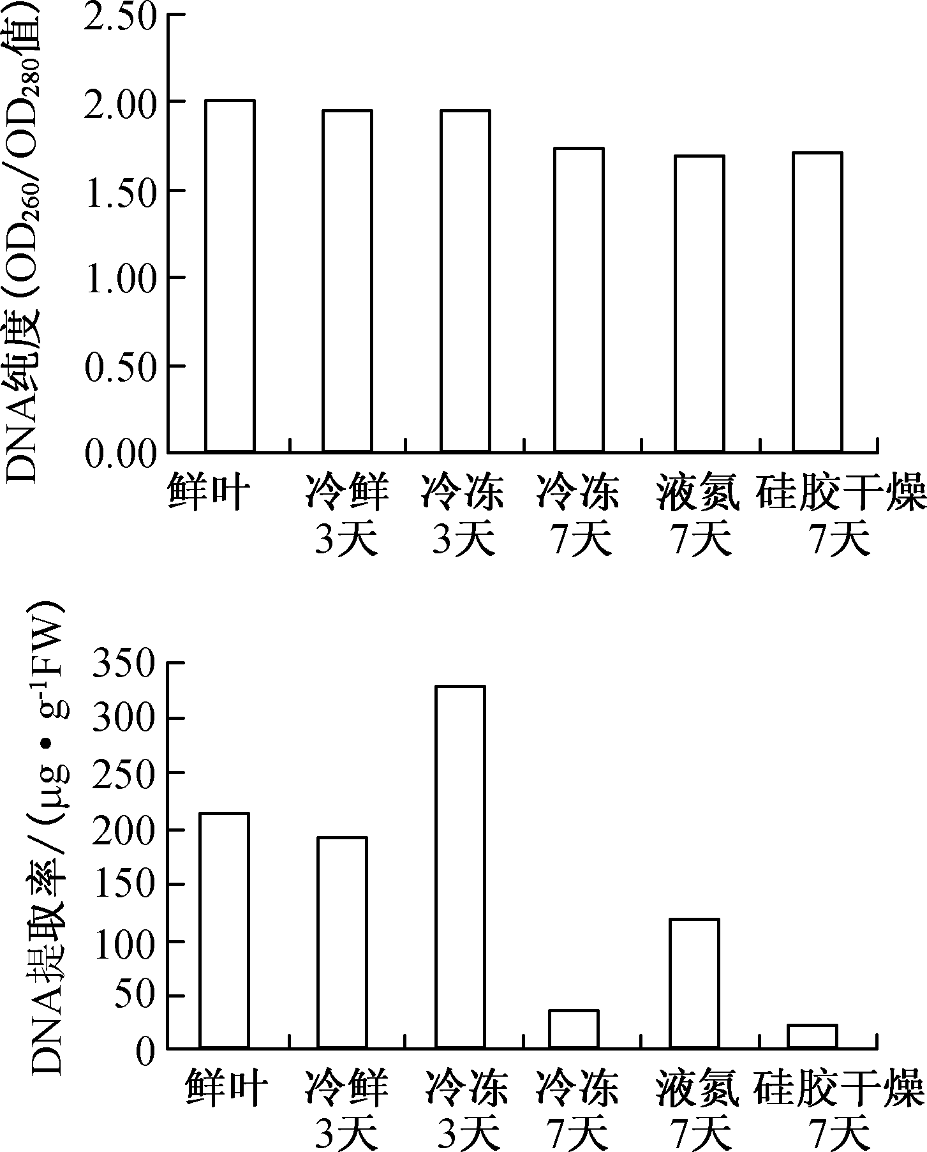
A. 提纯DNA时可加入酒精去除不溶的蛋白质、酚类等物质
B. 新鲜棉叶提取的DNA纯度最高，提取DNA的量也最多
C. 木瓜蛋白酶和不同浓度的NaCl溶液均可用于提纯DNA
D. 用二苯胺试剂鉴定，颜色最深的是冷冻3天处理后提取的DNA
25. (2018·姜堰中学)下图表示利用棉花叶肉细胞原生质体培养进行遗传改良的过程，据图分析正确的是( )
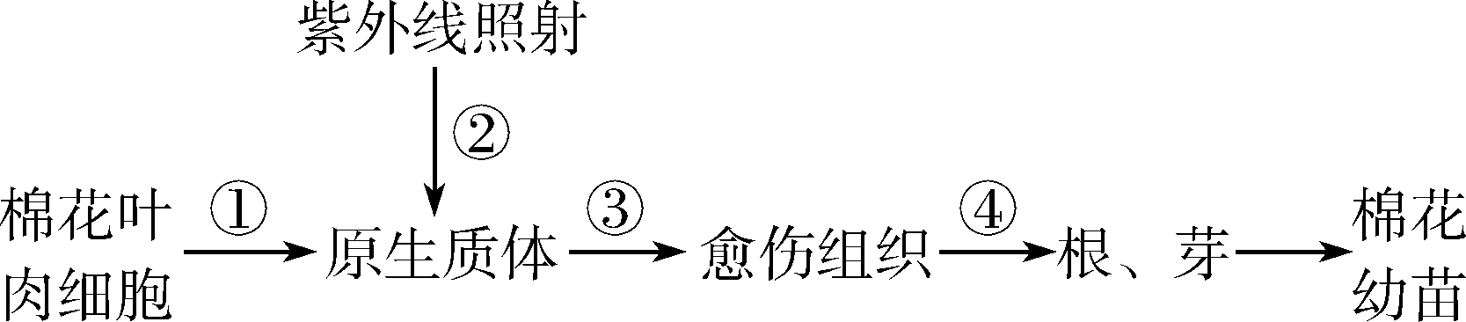
A. ①过程需在适宜条件下用纤维素酶和果胶酶的混合物处理
B. ②过程能定向诱导原生质体产生优良性状的突变
C. ③过程中叶肉细胞失去了其特有的结构和功能
D. ④过程需用适宜配比的生长素和细胞分裂素处理

